Siemens
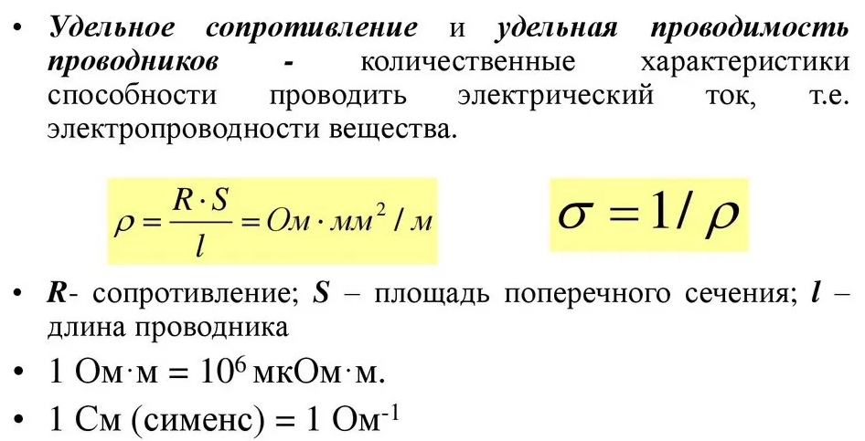

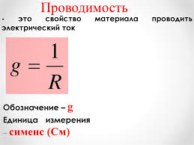
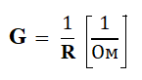
1мкСм = 1/10⁶мкОм.
Исходя из закона Ома, имеем
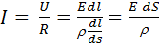;
А мы знаем, что плотность тока равна
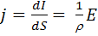;

Отсюда следует, что
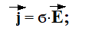
Это Закон Ома в дифференциальной форме
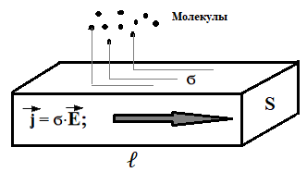

Кинетика адсорбции описывается кинетическим уравнением
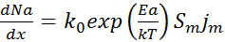(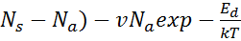;
где Na - поверхностная плотность адсорбированных атомов или молекул водорода; S_{м} -площадь поперечного сечения молекулы или атома; k₀ exp( E_{a} /kT) - вероятность того, что молекула или атом, попавшая на адсорбционный центр, окажется закрепленной на нем; j_{м} - плотность потока газовых молекул на поверхности твердого тела; N ц -поверхностная плотность центров адсорбции; ν - вероятность десорбции молекул в единицу времени; N_{ц} – N_{а} - поверхностная плотность центров адсорбции незанятых атомами адсорбирующегося газа; E_{a} - энергия активации процесса адсорбции; E_{d}- энергия активации процесса десорбции; k - постоянная Больцмана; T - абсолютная температура.

